Radno vrijeme župnog ureda:
utorak, srijeda i četvrtak:
10,00 h – 12,00 h
utorak i četvrtak
16,30 h – 17,30 h
U slučaju žurnosti /sprovod, bolesnik / nazovite u svako doba!
TEL: 053/ 753 - 332
FAX: 053/ 753 - 333

Susret liturgijskih čitača je u subotu,18. ov. mj. na Plitvicama u 10,00 sati, pa svi koji već aktivno čitaju svakako se trebaju odazvati, te su pozvani i svi oni koji žele čitati na Misi, dobro su došli

Poštovani župljani,
i dalje naglašavam da se Svete Mise naručuju barem tjedan dana prije.

Raspored sv. misa u ovom tjednu:
*ponedjeljak, utorak, srijeda, četvrtak i petak u 18,00 sati.
Subota: 18,00 sati s vjenčanjem

*nedjelja: 8.00, 10.00 i 18.00 sati

Redovita tjedna
župna kateheza
za prvopričesnike je srijedom: prva grupa u 11.50 sati i petkom druga grupa u 11.50 sati u dvorani Caritasa, a
za krizmanike: srijedom u 16.00 sati prva grupa i u 17.00 sati druga grupa u dvorani Caritasa

Koliki je Bog?
Jedan dječak upita oca: “Oče, koliki je Bog?” Pogledavši u nebo otac spazi jedan avion, pa upita sina: “Koliki je avion?” Dječak odgovori: “Malen je, oče. Skoro se i ne vidi.” Stoga ga otac povede na aerodrom i kad se nađoše ispred jednog aviona, upita ga opet: “A koliki je sad avion?” Dječak odgovori: “Oh Oče, sad je ogroman!” Potom mu otac objasni: “Eto toliki je i Bog! Njegova veličina ovisi o udaljenosti između tebe i Njega. Što si mu bliže, to će i On biti veći u tvojem životu!”



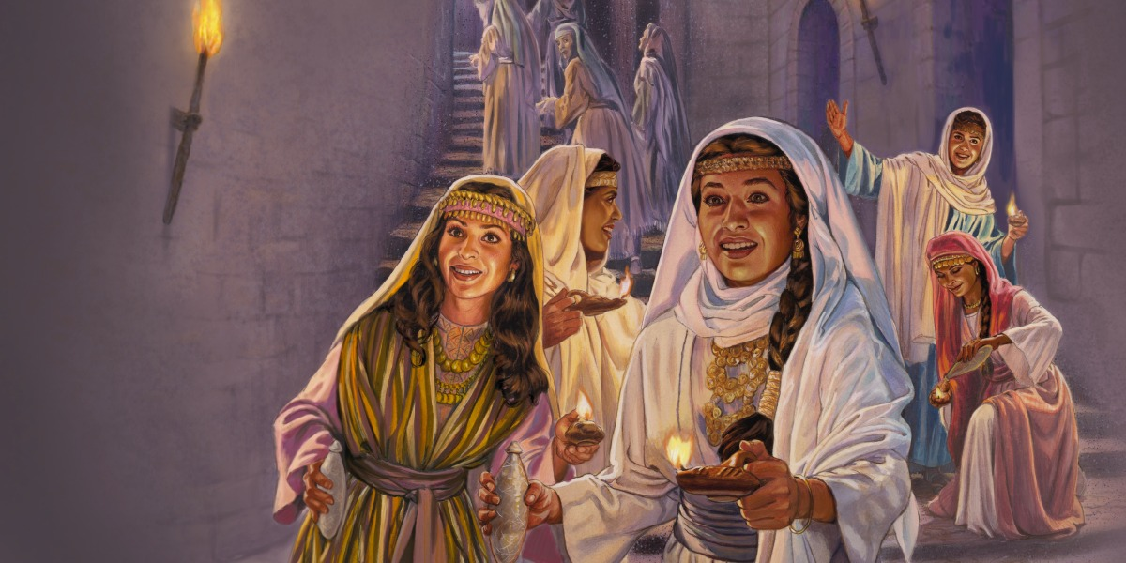



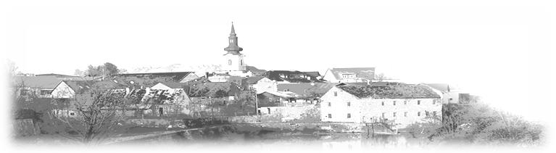
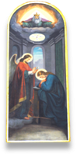
TJEDNI LISTIĆ ŽUPE NAVJEŠTENJA BDM

12.11. 2017. ● godina IX. ● broj 251. (341) ● cijena: 1 kuna
GOSPIĆ ● Kaniška 1 ● telefon: 753 332● e-adresa: crkva.nbdm@gmail.com
TRIDESET I DRUGA NEDJELJA KROZ GODINU
Evanđelje: Mt 25, 1-13
Reče Isus svojim učenicima ovu prispodobu: »Kraljevstvo će nebesko biti kao kad deset djevica uzeše svoje svjetiljke i iziđoše u susret zaručniku. Pet ih bijaše ludih, a pet mudrih. Lude uzeše svjetiljke, ali ne uzeše sa sobom ulja. Mudre pak zajedno sa svjetiljkama uzeše u posudama ulja. Budući da je zaručnik okasnio, sve one zadrijemaše i pozaspaše. ... dođe zaručnik: koje bijahu pripravne, uđoše s njim na svadbu i zatvore se vrata. Poslije dođu i ostale djevice pa stanu dozivati: ’Gospodine! Gospodine! Otvori nam!’ A on im odgovori: ’Zaista kažem vam, ne poznam vas!’ Bdijte dakle jer ne znate dana ni časa!«

.

Prispodobom o deset djevica koje idu u susret zaručniku koji dolazi, Gospodin je htio opisati življenje svojih učenika u svijetu kao i samo značenje njihova životnog puta. Htio nam je pomoći da promatramo sav naš život u ogledalu Božje volje i da razmišljamo nad našim konačnim i vječnim određenjem. Svjetiljke što ih djevice nose u ruci označavaju vjeru. Tko te vjere nema, nije pozvan na svadbu i ne može ući u nebo, u kraljevstvo Božje. Ulje, koji se svatko mora opskrbiti, jesu dobra djela. Svjetiljka bez ulja ne pomaže nam ništa, baš kao i vjera bez dobrih djela. Makar se dolazak zaručnika otegao u duboku noć, on će doći. Svadbena će se svečanost održati. Vjernost i budnost označavaju sav naš kršćanski život i rad u nadi Kristova dolaska. Nemojte se u nadi iznevjeriti. Nada je ujedno i razlog vaše radosti. Ne znamo trenutak kad će se nada ispuniti, kad će se dogoditi ono čemu se nadate, ali je važno izdržati. Za to treba dugi dah, žarko srce koje ljubi, trijezna glava koja razumno misli. To je poruka cijele Biblije. Ona je knjiga velike nade. Znamo tko nas na životnome obzorju čeka kao zora koja se rađa. Jer pred njegovim nogama prestaje cjelokupna povijest svijeta, budući da život nije neka besciljna pustolovina, nego hod sa izvjesnim, sigurnim ishodom.

Pravila za blagoslovljen život
1. Prihvati Isusa za svoga Gospodina.
Najveći blagoslov je dar spasenja i
vječnog života.
2. Živi radosno svoju vjeru u svetosti i
pravednosti. Vjera je Božji dar. Kršćani
su hramovi Duha Svetoga. Nespojivo je
biti kršćanin i živjeti u teškom grijehu.
3. Česta zapreka za blagoslov je neopraštanje. Zato oprosti sebi i svima.
4. Odlazi u crkvu i primaj sakramente. Moli i kod kuće. Zajednička molitva ima veću snagu od osobne. Obitelj koja zajedno moli,
zajedno i ostaje.
5. Moli za ispunjenje Duhom Svetim. Bez zajedništva s Duhom kršćanin ne može pobijediti mentalitet svijeta.
6. Čitaj Božju Riječ. Na poseban način pokazujemo ljubav prema Bogu kad čuvamo i nosimo Božju riječ u svome srcu.
7. Slušaj savjete iskusnih vjernika, duhovnika i prijatelja. Tako ćeš doći lakše do cilja.
8. Neka ti ne dodija činiti dobro. Vratit će se mnogostruko drugdje.
9. Svjedoči vjeru i duhovne darove.Time priznaješ i daješ slavu Bogu.
10. Moli za blagoslove riječima Sv.pisma. Npr. kad zlo napada moli
Ps91.: “Gospodin je moja utvrda, moj
zaklon i moj štit”.

“Spavao sam i sanjao da je život radost.
Probudio sam se i otkrio da je život služenje.
Dao sam se na služenje i spoznao da je
služenje radost.”
Tagore

“U mrkloj noći,
na crnom kamenu,
bolje se vidi
crni kukac,
nego oholost
u vlastitom srcu!!”

Molimo da nas
Gospodin oslobodi
duha oholosti i ispuni nas duhom
istinske, Božje poniznosti!

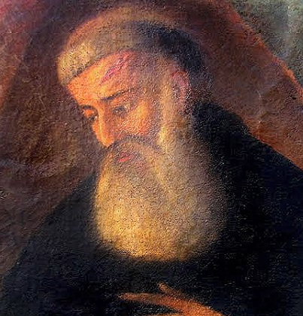
Sveti Nikola Tavelić
14. studenoga Crkva liturgijski časti svetoga Nikolu Tavelića,
prvoga hrvatskoga sveca i zaštitnika hrvatskoga naroda, koji je zajedno s još trojicom svoje subraće podnio mučeničku smrt, jer je htio navijestiti istinu o Spasitelju svijeta muslimanskom stanovništvu u Jeruzalemu, ali je zbog svoje vjere bio sasječen mačevima
i bačen na lomaču.

RASPORED SVETIH MISA
od 13. 11. do 19. 11. 2017.

Ponedjeljak, 13.11.: Svagdan
18,00: Po nakani

Utorak, 14.11.: Sv. Nikola Tavelić
18,00: + Antonija Tadejević

Srijeda, 15.11.: Svagdan
18,00: + Joso i Milka Hećimović
+ Mate, Kaja, Karlo, Tera i Ivica Vrban

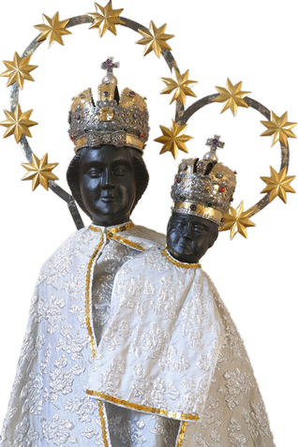
Četvrtak, 16.11.: Svagdan
18,00: + Anđelka i Mate Ramljak
+ Milan, Zora i Maka Brkljačić
+ Damir i Mladen Buneta, Petar Tonković, Branko Rubčić,
Milan Gržan i Milan Brkljačić-Milošica (hrv. branitelji)
*IZA MISE JE EUHARISTIJSKO KLANJANJE*

Petak, 17.11.: Sv. Elizabeta Ugarska
18,00: + Franjka, Marija, Mile i Dragica Brajković
Po nakani-za zdravlje jedne osobe i ++ iz Ob. Čančar
Subota, 18.11.: Svagdan
18,00 Vjenčanje s Misom: Nikolina i Mirko Vuković

Nedjelja, 19.11.: TRIDESET I TREĆA NEDJELJA KROZ GODINU
8,00: + Ljuba Vrkljan
+ Nikola Dešić, 21. dan
+ Milan Javorović, 21. dan
+ Petar i Juraj Tonković
+ Mande i Milka Šerić i Kata Varga
+ Ob. Bošnjak i Kovačec, Dane, Ana i Mile Uremović,
Milan Milković i Vlatko Svetić
10,00: ŽUPNA MISA - za žive i ++ župljane
18,00: + Ante Tonković, Marica i Šime i ++ Ob. Ćićerić i Kalinić
+ Fran Rukavina i ++ iz Ob.
POKOJ VJEČNI DARUJ IM GOSPODINE I SVJETLOST VJEČNA SVIJETLILA NJIMA!

